* kleinste antenne
  + 3.121 VSWR

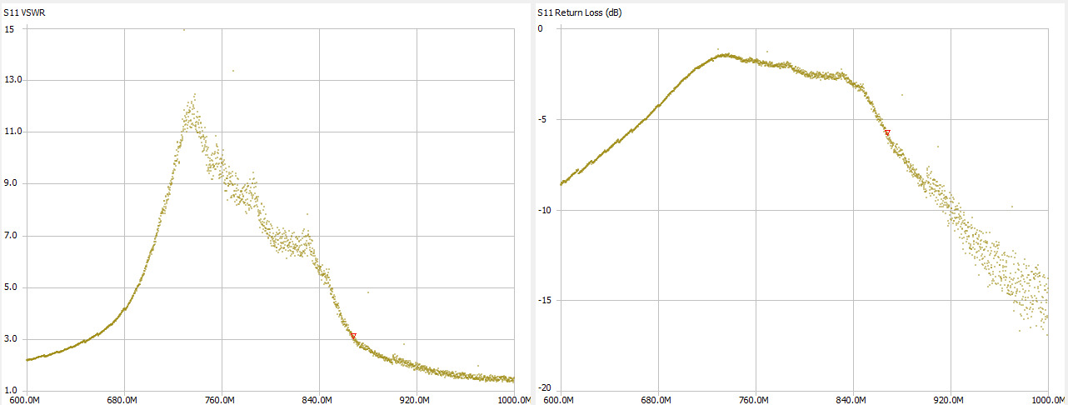

* kleinste antenne onder een hoek
  + 1.029

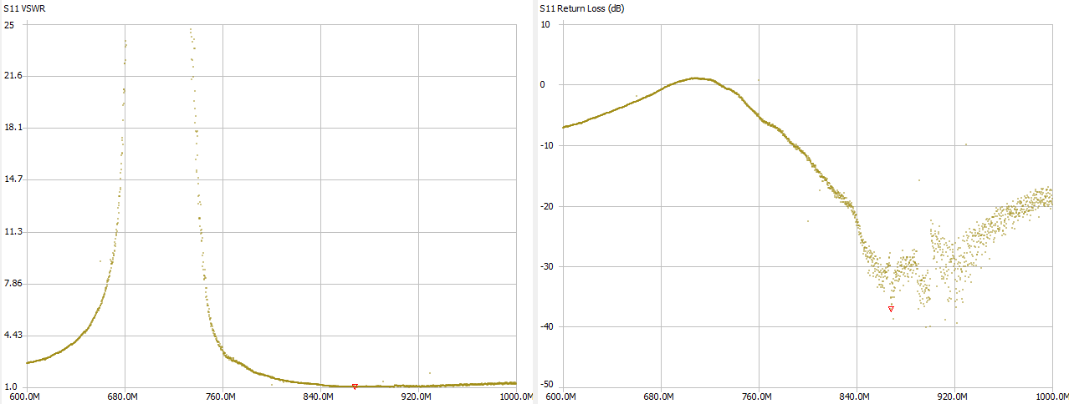

* 2de kleinste antenne (de fijne)
  + 1.177

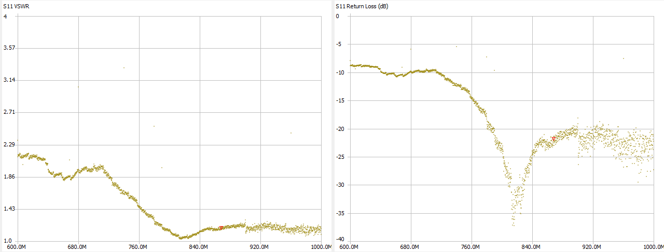

* 2de kleinste antenne (de dikke)
  + 1.168

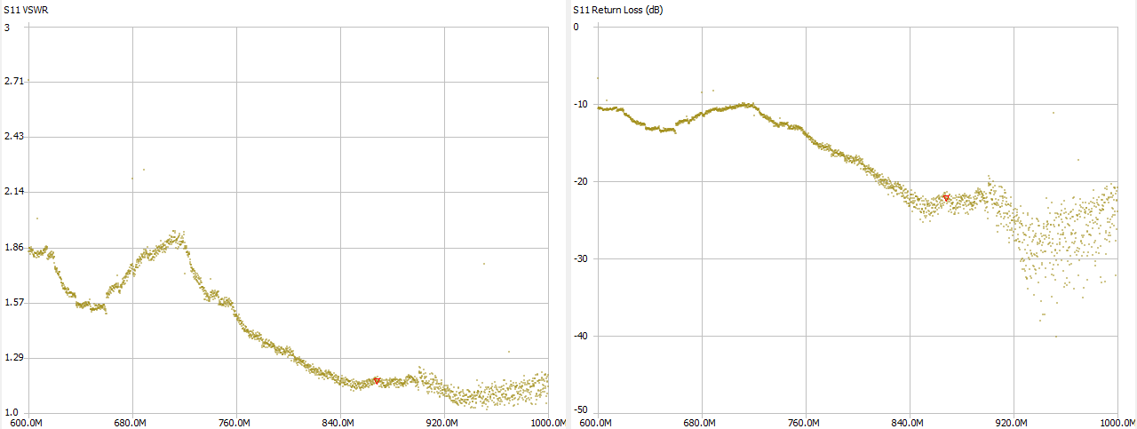

antenne die op het lorabordje aanwezig was

* -8.655

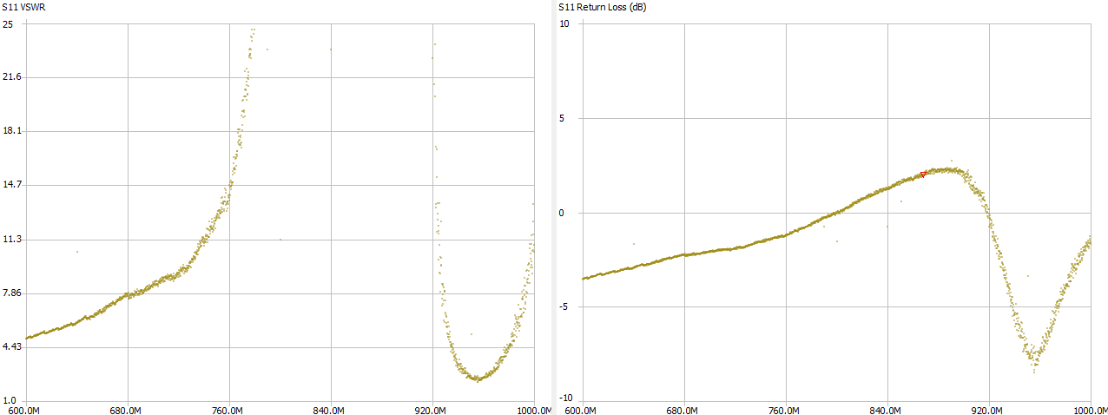

antenne met 2 rode cirkels vanboven

* 6.655

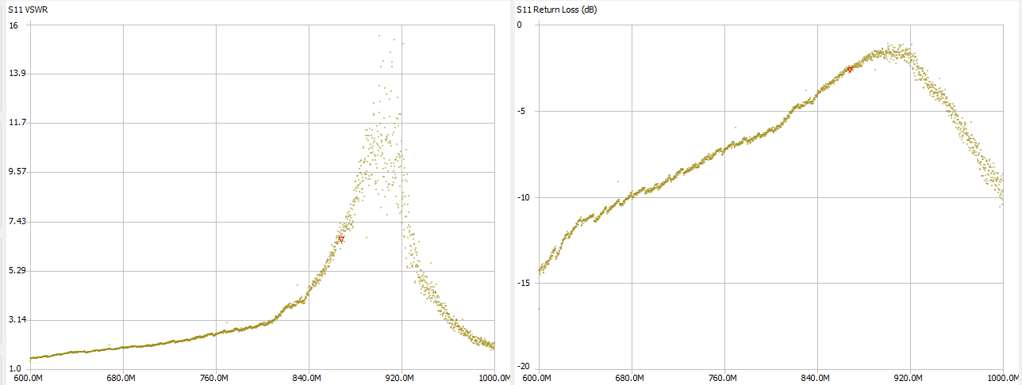

* 2de grootste antenne
  + 6.235

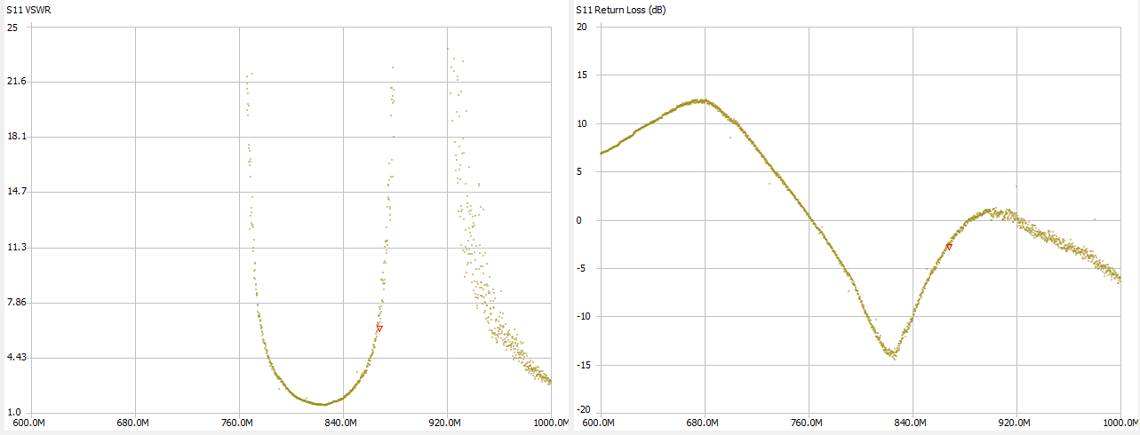

* grootste antenne
  + 605.667

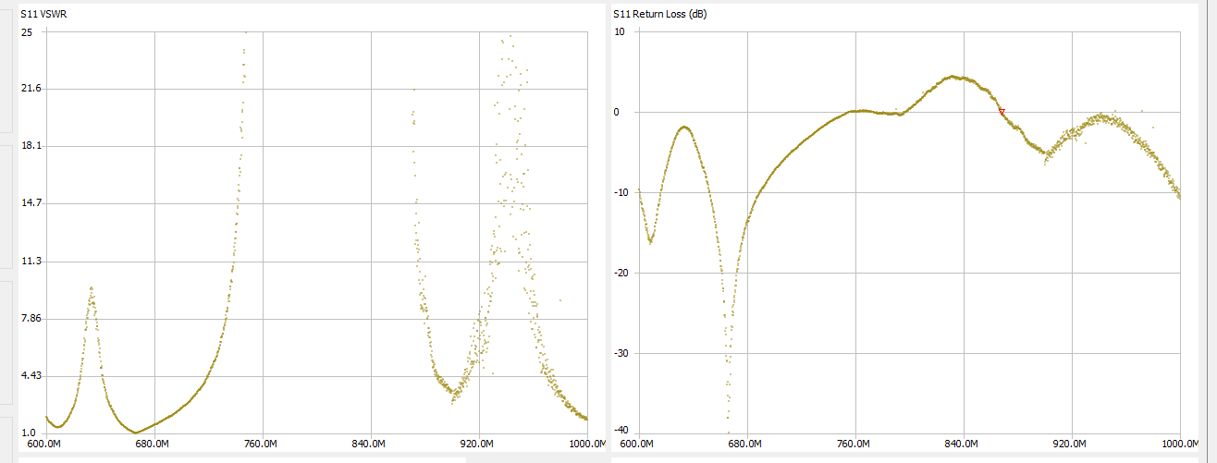

patch antenne

